
Manual de utilização
Plano Educacional Individualizado (PEI) com fluxo de preenchimento
Núcleo de Apoio às Pessoas com Necessidades Educacionais Específicas (NAPNE)
Instituto Federal do Rio Grande do Norte
Versão 1.1 · outubro de 2026

Sumário

Se o sumário aparecer vazio, clique com o botão direito sobre ele e escolha “Atualizar campo”.

1. Apresentação
O AutoPEI organiza a construção do Plano Educacional Individualizado (PEI) dos estudantes com Necessidades Educacionais Específicas (NEE). Cada pessoa recebe o PEI na sua caixa de pendências, preenche apenas a parte que lhe cabe e envia para a próxima etapa.
O NAPNE cadastra o estudante com os códigos das disciplinas que ele cursa. O PEI passa pela Psicopedagogia, depois pela ETEP e então segue ao mesmo tempo para todos os docentes dessas disciplinas. Quando todos concluem, o NAPNE revisa, pede correções se necessário e aprova. O sistema gera um documento DOCX só com texto e tabelas, para colar no SUAP e coletar as assinaturas. Por fim, o(a) gestor(a) marca o PEI como registrado.

Para quem é este manual
Perfil | Quem é | Seções para ler
Gestor(a) | Coordena o NAPNE do campus; tem todas as permissões no campus | 2 a 5
Auxiliar | Bolsista que apoia o(a) gestor(a) | 2, 3, 4 e 6
Psicopedagogia | Traz os elementos clínicos e psicopedagógicos | 2, 4 e 7
ETEP | Traz os aspectos pedagógicos e o histórico | 2, 4 e 7
Docente | Descreve adaptações e o comportamento em sala | 4 e 8
Administrador(a) | Equipe de TI; cadastra campi, gestores e perguntas | Todas, em especial a 9

2. Conceitos básicos

Campus e semestre
Tudo pertence a um campus: acessos, estudantes, disciplinas, semestres e PEIs. O sistema começa com o campus Currais Novos; o administrador cadastra outros campi e seus gestores. Cada PEI pertence a um semestre letivo (2026.2, 2027.1…). O(A) gestor(a) abre o semestre e o encerra quando todos os PEIs estiverem registrados ou cancelados.

Disciplinas por código
Cada disciplina é identificada pelo seu código. O NAPNE faz duas associações:
- disciplina ↔ docente, em Disciplinas e docentes: quem leciona cada código no semestre;
- estudante ↔ disciplinas, no cadastro do PEI: os códigos que o estudante cursa.
Com isso, o PEI de um estudante com os códigos 123, 456 e 789, depois da Psicopedagogia e da ETEP, cai automaticamente e ao mesmo tempo na caixa dos docentes desses três códigos.

Etapas e estados do PEI
Estado | O que significa | Com quem está
Aguardando Psicopedagogia | PEI recém-cadastrado | Psicopedagogia do campus (uma por estudante)
Aguardando ETEP | Psicopedagogia concluiu | ETEP do campus (uma por estudante)
Com os docentes (em paralelo) | ETEP concluiu | Todos os docentes das disciplinas do estudante, ao mesmo tempo
Em revisão (NAPNE) | Todos os docentes concluíram | Gestor(a) e auxiliar
Aprovado · aguardando registro | DOCX gerado | Gestor(a), que sobe o documento no SUAP
Registrado / Cancelado | Concluído | —

Correções: quando o NAPNE devolve o PEI para uma etapa, ele volta apenas para quem precisa corrigir e, depois, direto para a revisão. Exemplo: devolver para a ETEP não faz o PEI passar de novo pelos docentes. Só passa se o(a) gestor(a) marcar isso explicitamente.

Perfis, login e permissões
Perfil | Como entra | Quem cadastra
Gestor(a) | Somente SUAP | Administrador (por matrícula)
Auxiliar | Somente SUAP | Gestor(a): lista de matrículas autorizadas
ETEP | Somente SUAP | Gestor(a): lista de matrículas autorizadas
Psicopedagogia | Usuário e senha | Gestor(a); ela pode trocar a senha
Docente | Somente SUAP | Ninguém: qualquer pessoa do SUAP pode ser docente
Administrador(a) | Usuário e senha ou SUAP | Outro administrador

Ação | Gestor(a) | Auxiliar | Psicoped. | ETEP | Docente
Painel, lista e cadastro de PEIs | Sim | Sim
Associar disciplinas e docentes | Sim | Sim
Devolver para correção | Sim | Sim
Aprovar, registrar, cancelar | Sim
Abrir e encerrar semestre | Sim
Gerenciar acessos do campus | Sim
Cadastrar dados do estudante | Sim | Sim
Preencher sua etapa |  |  | Sim | Sim | Sim
Anexar laudos |  |  | Sim
Anexar outros documentos de apoio |  |  | Sim | Sim | Sim
Cadastrar estudos individualizados |  |  |  |  | Sim

3. Fluxo do processo
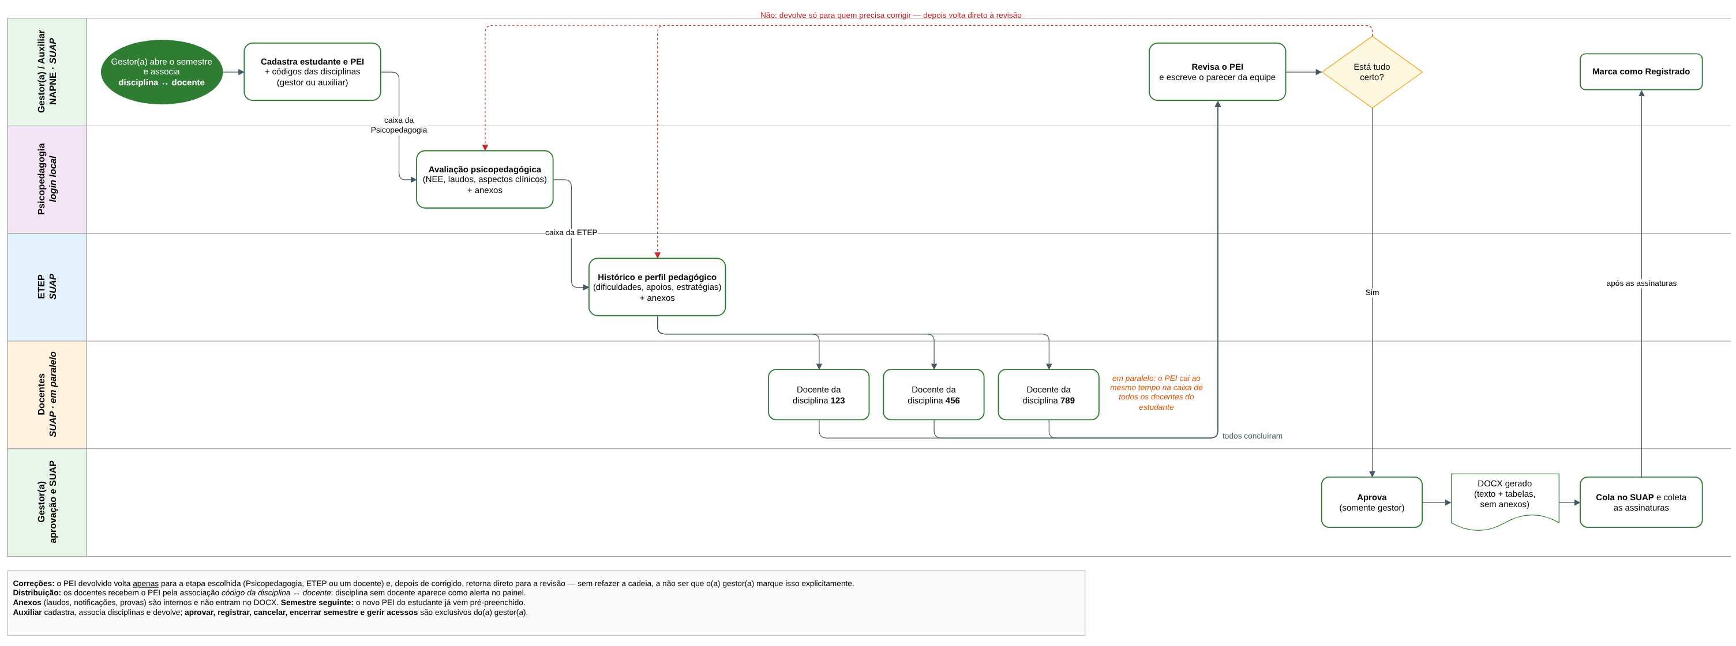
Figura 1 – Fluxo do PEI no AutoPEI, por responsável (desenho editável em docs/fluxo_autopei.drawio, no app.diagrams.net)
Resumo: o NAPNE cadastra o estudante e os códigos das disciplinas → Psicopedagogia → ETEP → todos os docentes ao mesmo tempo → revisão do NAPNE → aprovação e DOCX → assinaturas no SUAP → registrado. Na revisão, o NAPNE pode devolver o PEI a uma única etapa, com um comentário.

4. Como entrar no sistema
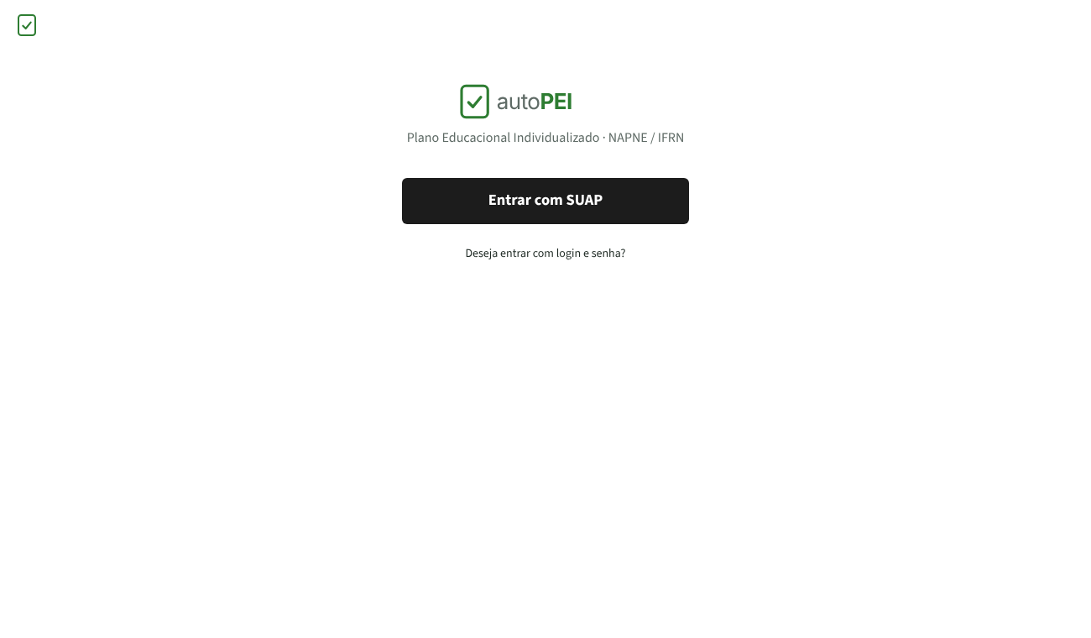
Figura 2 – Tela de entrada

Entrar com SUAP
- Clique em Entrar com SUAP.
- Você será levado(a) à página de login do próprio SUAP. Entre com sua matrícula e senha do SUAP. A senha fica no SUAP: o AutoPEI não a recebe.
- Depois de autenticado(a), o SUAP devolve você ao AutoPEI, já conectado(a).
Gestores, auxiliares, ETEP e docentes entram sempre dessa forma. O SUAP informa ao AutoPEI sua matrícula e seu tipo de usuário (por exemplo, “Servidor (Docente)”).

Entrar com login e senha
Clique em Deseja entrar com login e senha?. Essa opção é exclusiva da Psicopedagogia e dos administradores. A Psicopedagogia recebe usuário e senha do(a) gestor(a) e pode trocar a senha em Meu perfil.
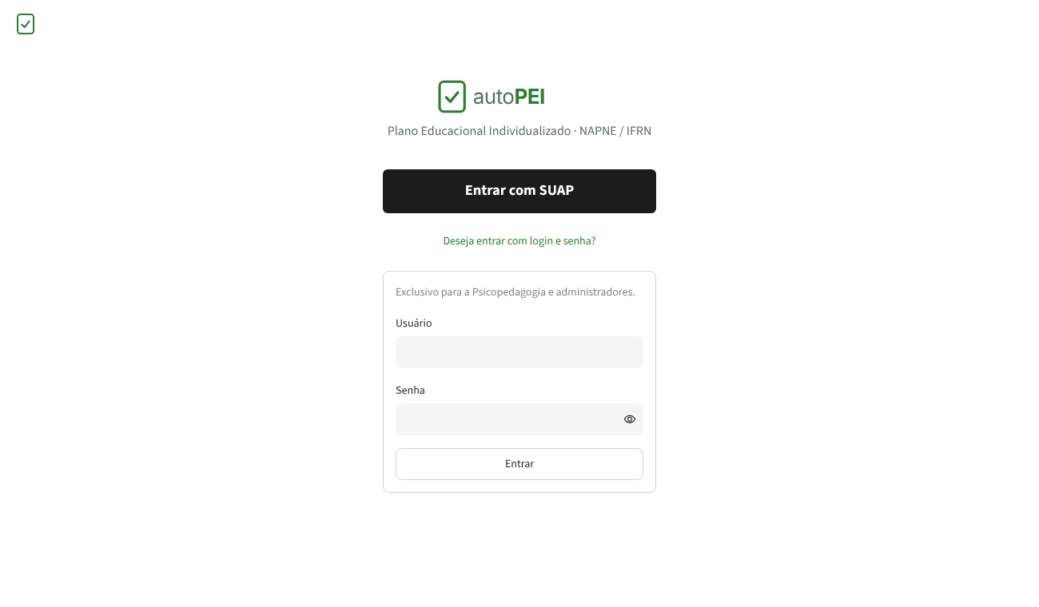
Figura 3 – Entrada com usuário e senha
Dica: se a página for recarregada (F5), basta clicar de novo em Entrar com SUAP. Se você ainda estiver conectado(a) ao SUAP, o retorno é imediato.

5. Guia do(a) gestor(a)

5.1 Painel
Ao entrar, você vê o painel do semestre com os PEIs em preenchimento, para revisar, aguardando registro e registrados. Logo abaixo aparecem os PEIs que precisam da sua ação e uma tabela de onde está cada PEI: com quem está, há quantos dias e, na etapa dos docentes, quantos já concluíram (por exemplo, 2/3). Se alguma disciplina de estudante com NEE estiver sem docente associado, aparece um aviso amarelo.
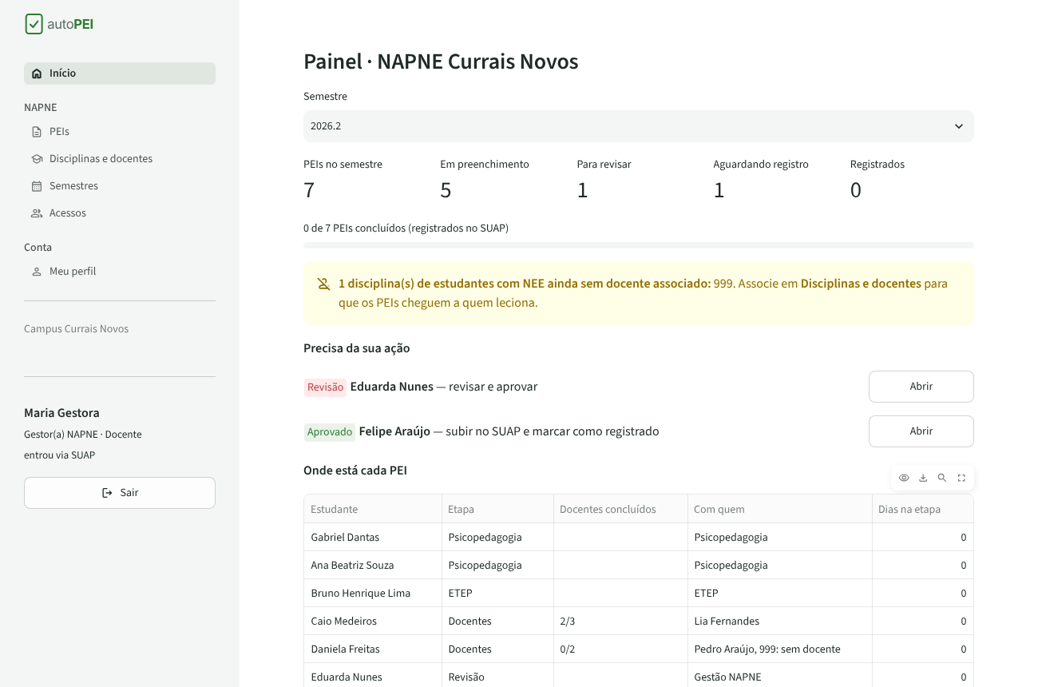
Figura 4 – Painel da gestão

5.2 Abrir o semestre
Em Semestres, confira o código sugerido (ex.: 2026.2) e clique em Criar semestre.
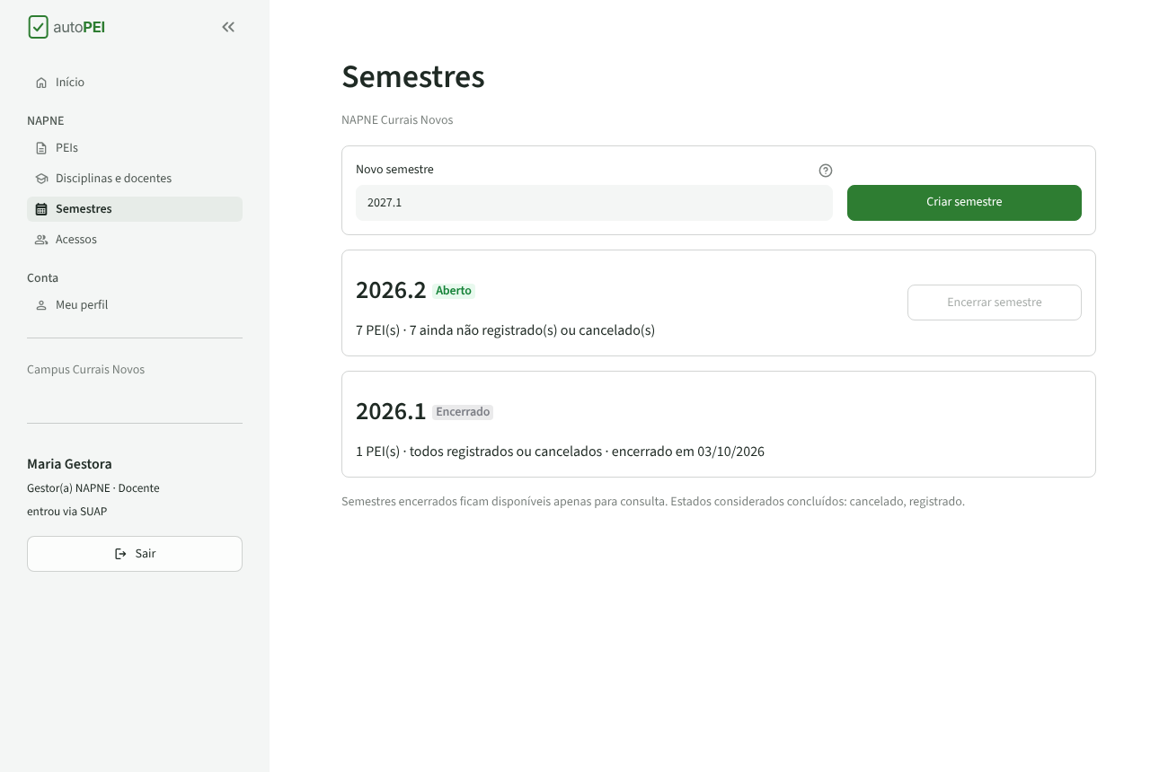
Figura 5 – Semestres do campus

5.3 Acessos: auxiliares, ETEP e Psicopedagogia
- Auxiliares e ETEP (SUAP): informe a matrícula SUAP, o nome (opcional) e o perfil, e clique em Autorizar. Só quem estiver nessa lista recebe o perfil ao entrar pelo SUAP. Você pode desativar ou remover alguém a qualquer momento.
- Psicopedagogia (conta local): crie usuário, nome e senha inicial. Ela entra por “Deseja entrar com login e senha?” e pode trocar a senha. Você também pode redefinir a senha dela.
- Docentes não precisam de cadastro: basta a matrícula estar associada a uma disciplina.
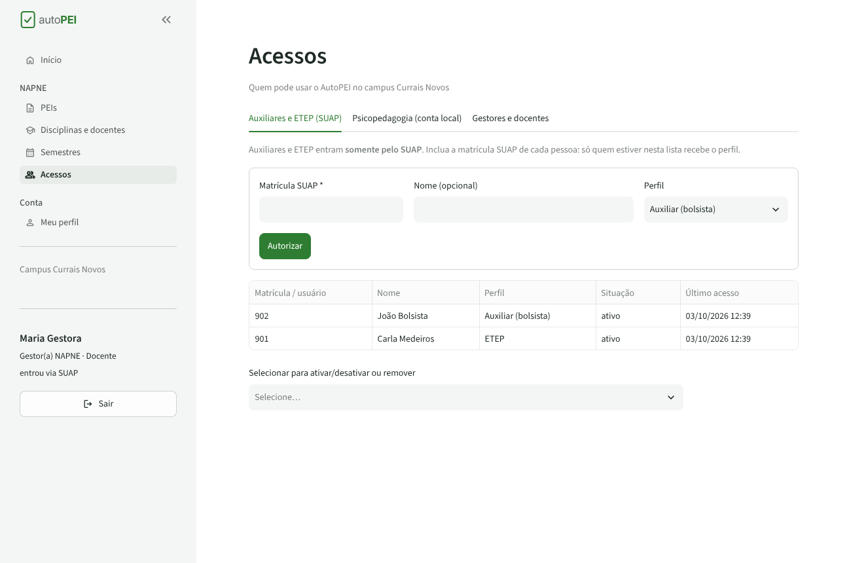
Figura 6 – Lista de matrículas autorizadas
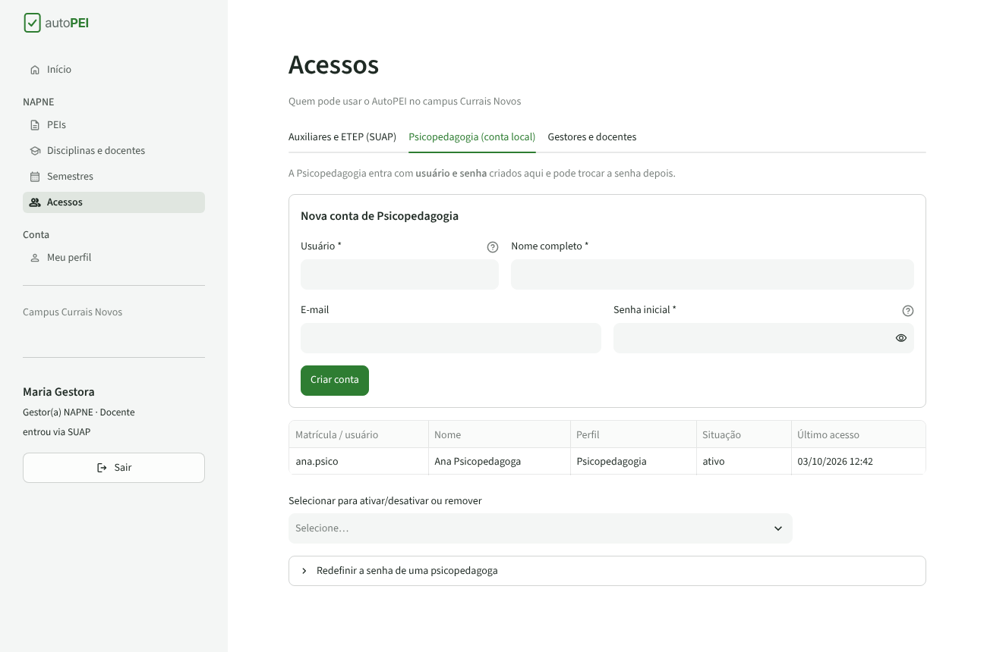
Figura 7 – Conta da Psicopedagogia

5.4 Disciplinas e docentes
Em Disciplinas e docentes, associe o código de cada disciplina ao(s) docente(s) que a lecionam no semestre (matrícula SUAP e nome). Há três formas:
- Adicionar: uma associação por vez. Você pode escolher um docente que já entrou no AutoPEI.
- Colar uma lista: uma linha por associação, no formato código; disciplina; matrícula; nome. Dá para colar direto de uma planilha.
- Copiar de outro semestre: reaproveita as associações do semestre anterior; revise depois.
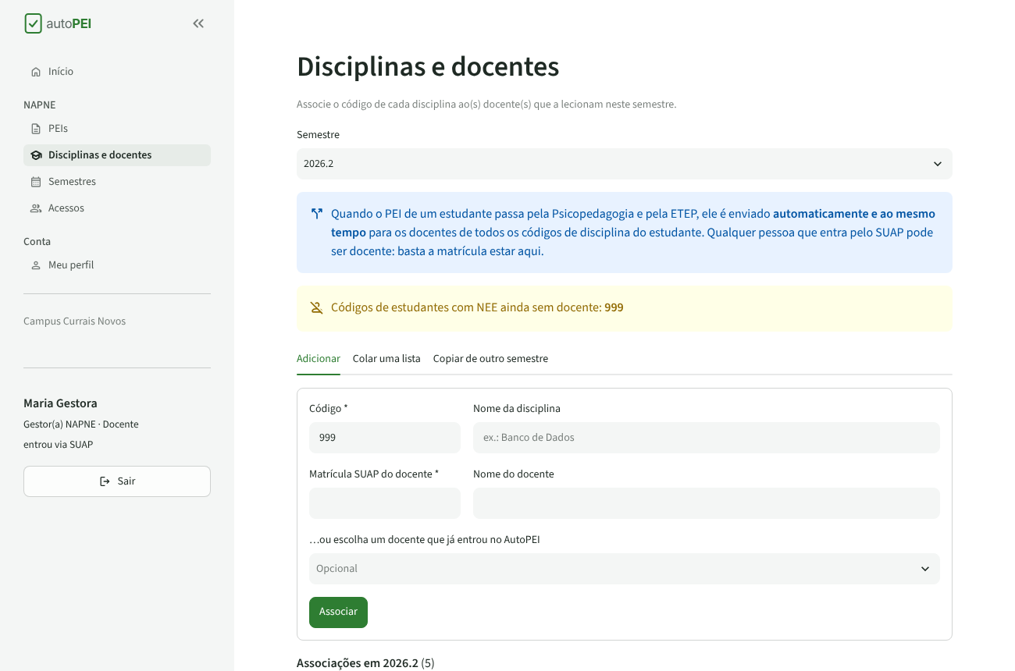
Figura 8 – Disciplinas e docentes

5.5 Cadastrar um PEI
- Em PEIs, clique em Novo PEI.
- Escolha Novo estudante ou um estudante já cadastrado em semestres anteriores.
- Preencha nome, curso e um resumo das NEE.
- Em Códigos das disciplinas do estudante, digite ou escolha os códigos (ex.: 123, 456, 789). Códigos ainda sem docente aparecem em laranja: o PEI chegará ao docente assim que a associação for feita.
- Para estudante que já teve PEI, deixe marcado Pré-preencher com as respostas do PEI anterior.
- Clique em Cadastrar PEI e enviar à Psicopedagogia.
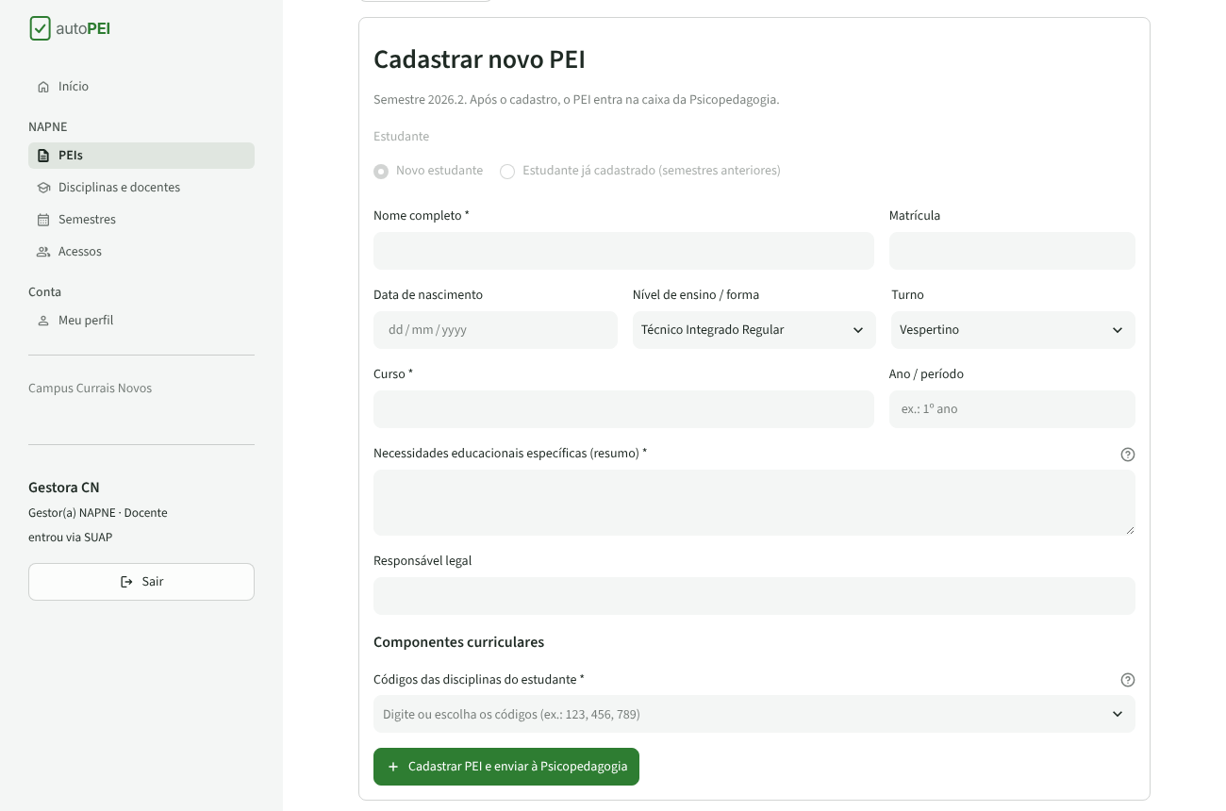
Figura 9 – Cadastro de um PEI com os códigos das disciplinas

5.6 Acompanhar os PEIs
A página PEIs lista os PEIs do semestre, com as disciplinas, a etapa e com quem estão. Clique em uma linha para abrir. Cada PEI tem as abas Revisão e ações, Resumo, Respostas, Anexos, Histórico e Editar dados.
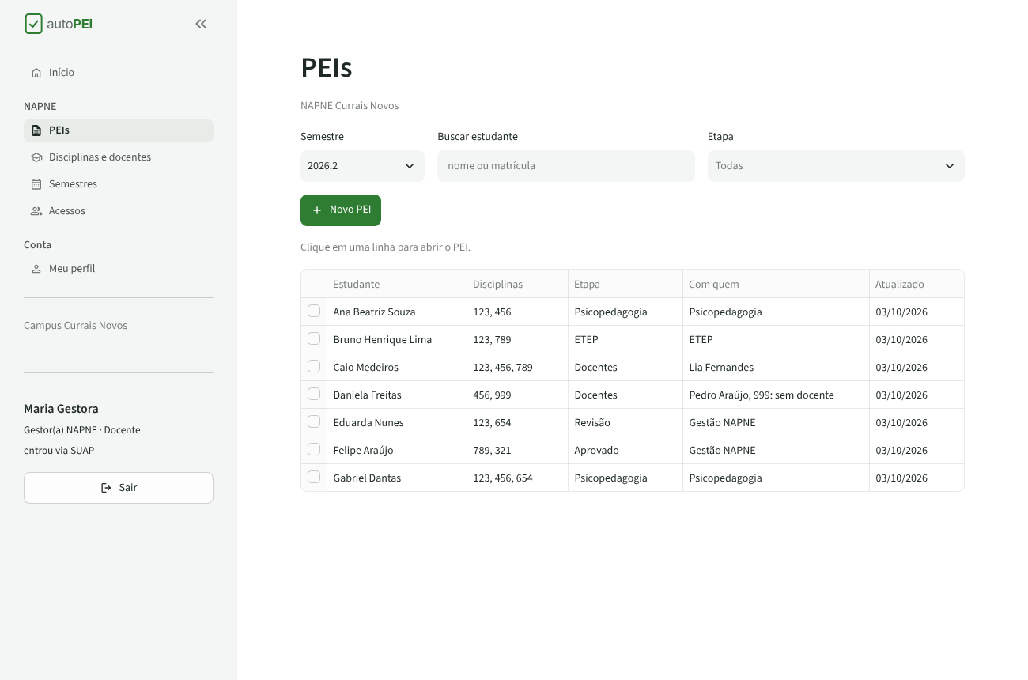
Figura 10 – Lista de PEIs
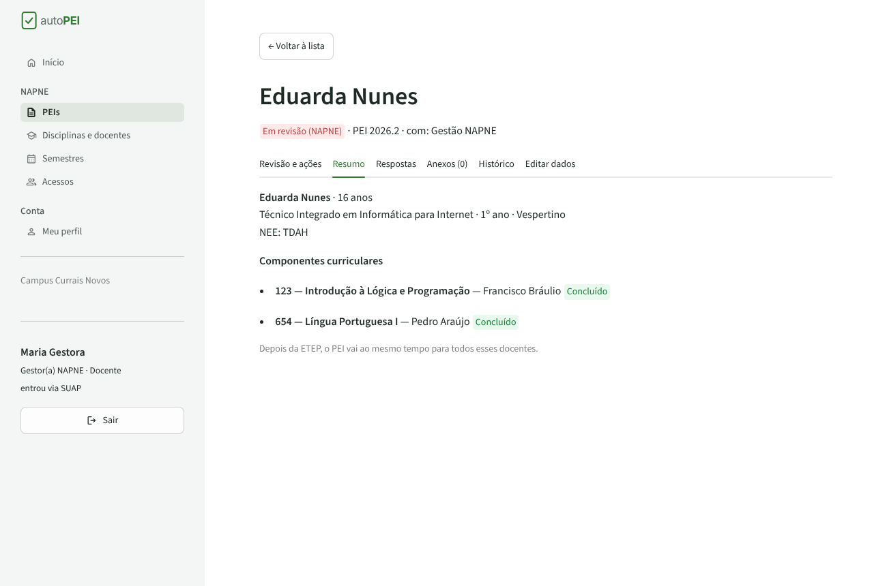
Figura 11 – Resumo: disciplinas, docentes e situação de cada componente

5.7 Revisar, devolver e aprovar
- Leia as respostas, os estudos individualizados cadastrados pelos docentes e consulte os anexos (laudos da Psicopedagogia e documentos de apoio). Se quiser, baixe a prévia do DOCX.
- Escreva o parecer da equipe multiprofissional (ou marque “Nada a declarar”) e salve.
- Para pedir correção, escolha para quem (Psicopedagogia, ETEP ou um docente específico) e explique o que corrigir. O PEI volta só para essa pessoa e depois direto para você. Para que ele passe de novo pelas etapas seguintes, marque Passar novamente pelas etapas seguintes.
- Se estiver tudo certo, clique em Aprovar PEI e gerar DOCX (somente gestor).
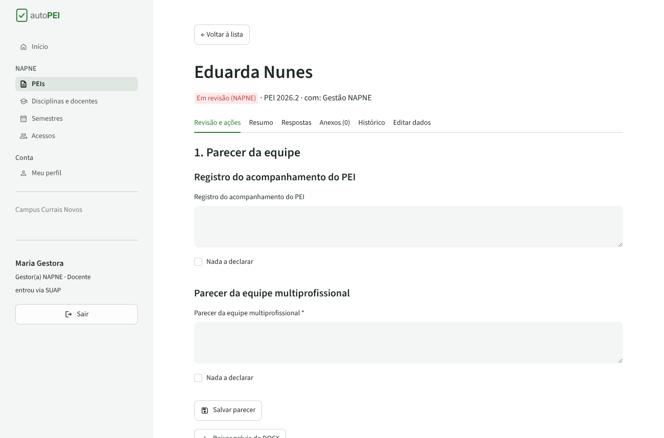
Figura 12 – Revisão: parecer da equipe
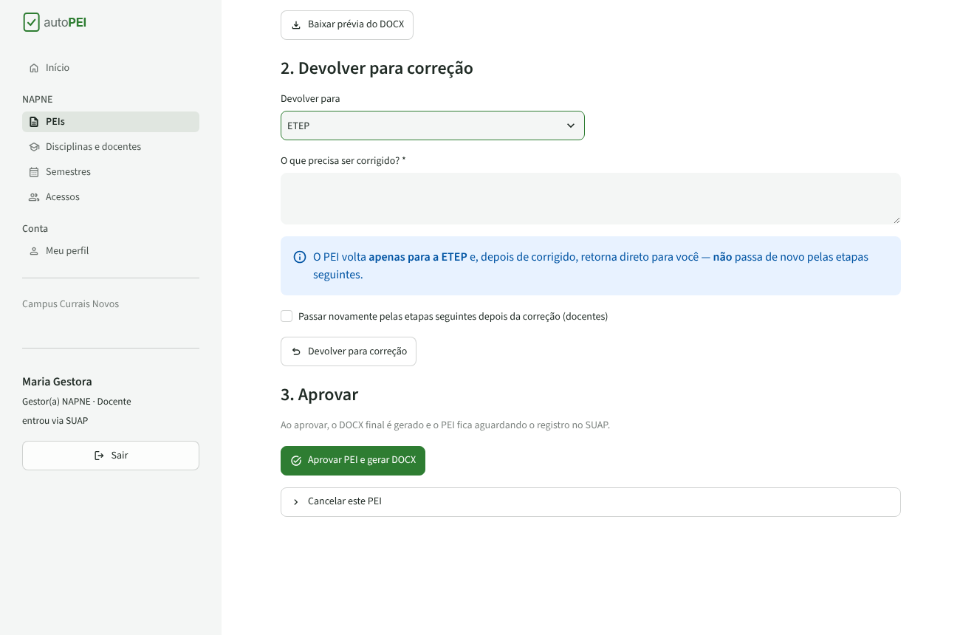
Figura 13 – Devolver para correção: volta só para quem precisa corrigir

5.8 Registrar no SUAP
- Clique em Baixar DOCX aprovado e abra o arquivo.
- Selecione tudo (Ctrl+A), copie (Ctrl+C) e cole no documento eletrônico do SUAP (Ctrl+V). O documento tem só texto e tabelas, para colar sem problemas.
- Solicite as assinaturas. O quadro Termo de ciência, no fim do documento, lista quem deve assinar.
- Com as assinaturas concluídas, volte ao AutoPEI e clique em Marcar como registrado no SUAP.
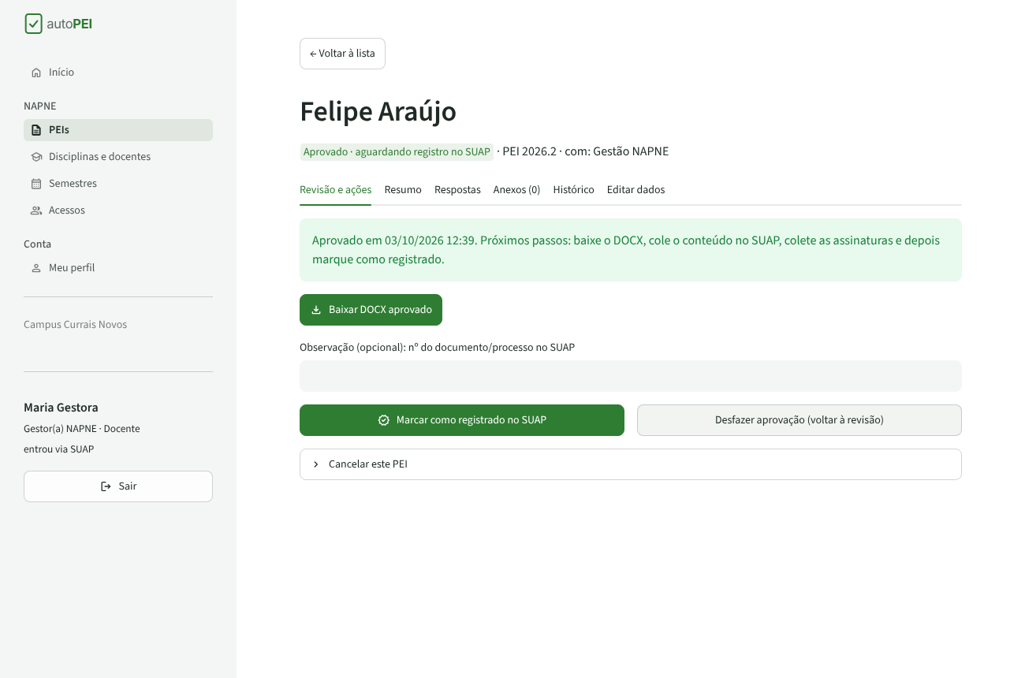
Figura 14 – PEI aprovado, aguardando registro
Atenção: antes de registrar ainda dá para usar Desfazer aprovação. Depois de registrado, o PEI não pode mais ser alterado.

5.9 Cancelar e encerrar
Para cancelar um PEI (estudante transferido, por exemplo), abra-o e use Cancelar este PEI. Em Semestres, Encerrar semestre fica disponível quando todos os PEIs estão registrados ou cancelados.

6. Guia do(a) auxiliar
O(A) auxiliar entra pelo SUAP, se a matrícula estiver na lista do(a) gestor(a), e pode:
- ver o painel e a lista de PEIs do campus;
- cadastrar estudantes e PEIs e associar os códigos das disciplinas;
- associar disciplinas e docentes;
- escrever o parecer da equipe e devolver PEIs para correção.
Gestão e auxiliares cuidam só dos dados cadastrais do estudante: não anexam arquivos (os laudos são anexados pela Psicopedagogia) e não cadastram estudos individualizados (quem cadastra são os docentes).
Aprovar, registrar, cancelar, abrir e encerrar semestres e gerenciar acessos são ações exclusivas do(a) gestor(a).

7. Guia da Psicopedagogia e da ETEP

7.1 Caixa de pendências
A página inicial mostra Minhas pendências. Cada PEI tem um estudante e uma etapa de Psicopedagogia e uma de ETEP. Marcas indicam Correção solicitada e Pré-preenchido (quando o estudante já teve PEI).
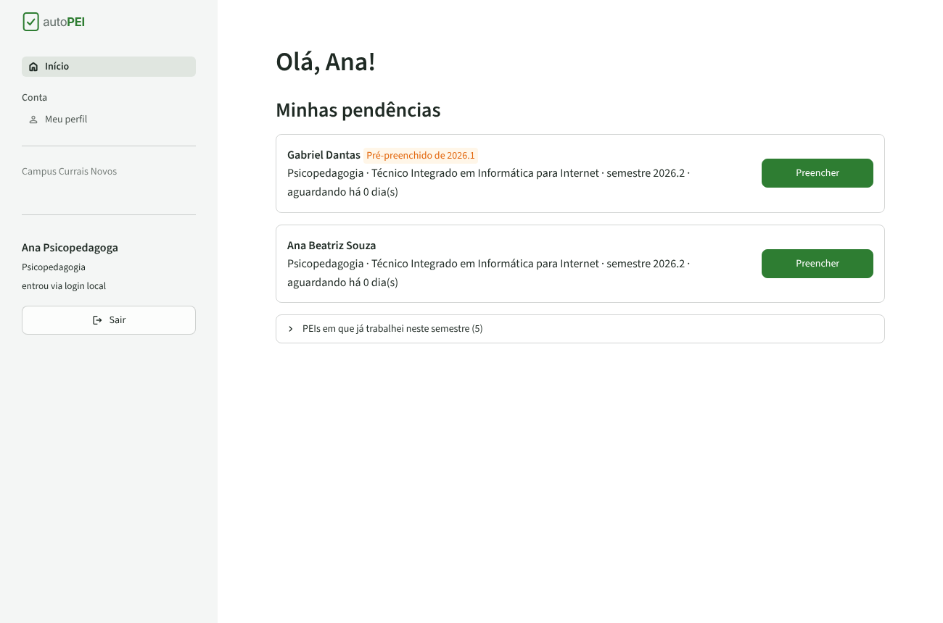
Figura 15 – Caixa de pendências

7.2 Preencher
- Pré-preenchimento: se o estudante já teve PEI, as respostas chegam preenchidas, com o aviso “Resposta trazida do PEI de 2026.1”. Revise e ajuste apenas o que mudou. O aviso some quando você altera a resposta.
- Laudos e documentos de apoio: é a Psicopedagogia quem anexa os laudos (e relatórios de especialistas), com uma descrição. A ETEP pode anexar outros documentos de apoio, como notificações escolares. Os anexos ajudam a equipe a decidir, mas não entram no documento final. Os anexos de semestres anteriores também ficam disponíveis.
- Nada a declarar: em perguntas de texto, marque quando não houver nada a registrar. O sistema preenche uma frase adequada, que aparece em itálico no documento.
- Perguntas com asterisco (*) são obrigatórias. Salvar rascunho permite continuar depois.
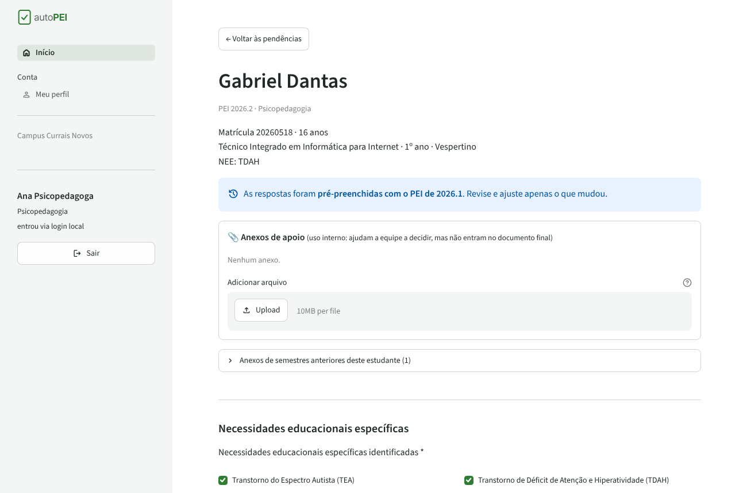
Figura 16 – Formulário pré-preenchido, com anexos de apoio
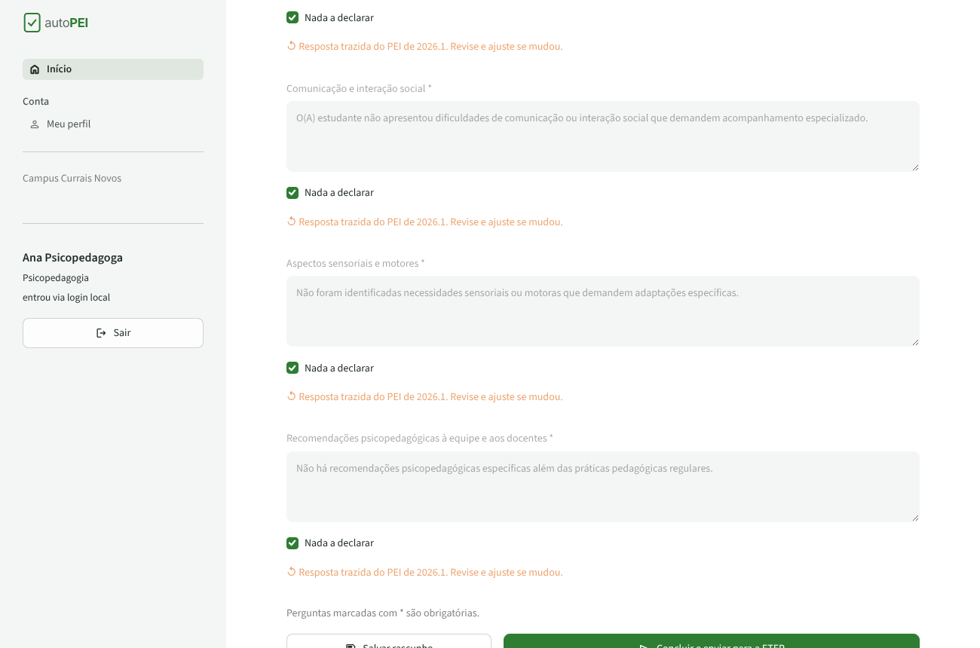
Figura 17 – Respostas trazidas do semestre anterior e “Nada a declarar”

7.3 Correções
Se o NAPNE devolver o PEI, ele volta para sua caixa com o comentário em destaque. Ajuste e clique em Reenviar para a revisão do NAPNE: o PEI vai direto para o NAPNE, sem passar de novo pelas outras etapas.

8. Guia do(a) docente
- Clique em Entrar com SUAP e faça login na página do SUAP. Não é preciso cadastro.
- A página inicial mostra os estudantes com NEE das suas disciplinas, depois que passaram pela Psicopedagogia e pela ETEP. Cada linha é um componente (código — disciplina).
- O mesmo estudante está ao mesmo tempo com os docentes das outras disciplinas. Você preenche só o seu componente, e o aviso azul mostra quantos colegas já concluíram.
- Consulte as etapas anteriores e os anexos (os laudos vêm da Psicopedagogia). Se quiser, anexe uma prova ou atividade adaptada (uso interno).
- Se você vê a necessidade de atender o(a) estudante em horário extra, cadastre os estudos individualizados (veja abaixo). É opcional.
- Responda e clique em Concluir meu componente. Se você já preencheu o PEI desse estudante na mesma disciplina no semestre anterior, os campos chegam pré-preenchidos.
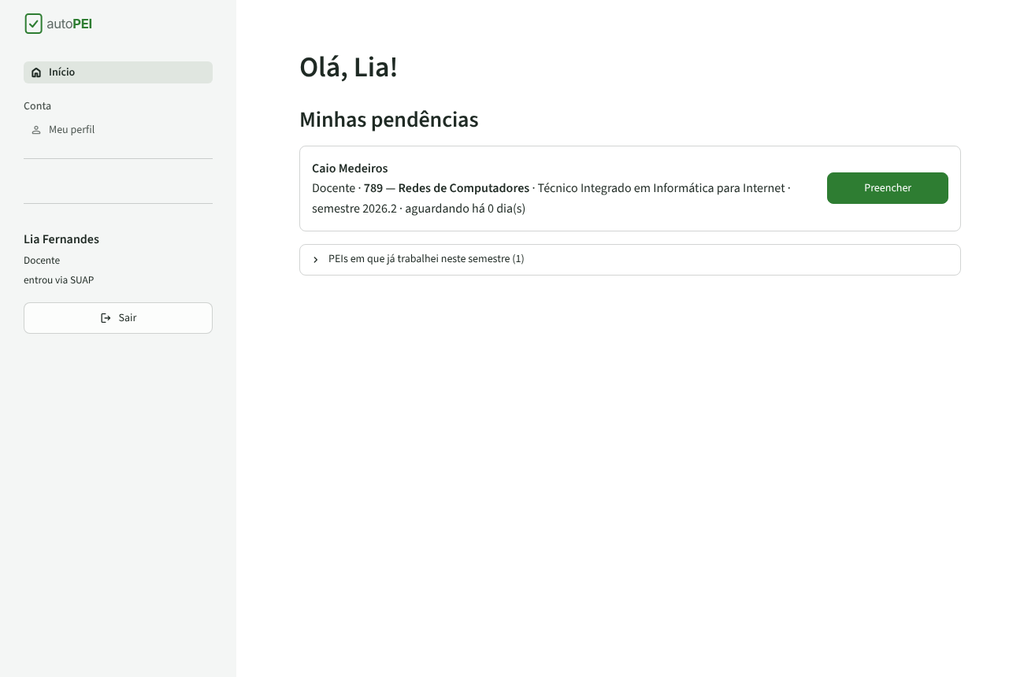
Figura 18 – Pendências do docente
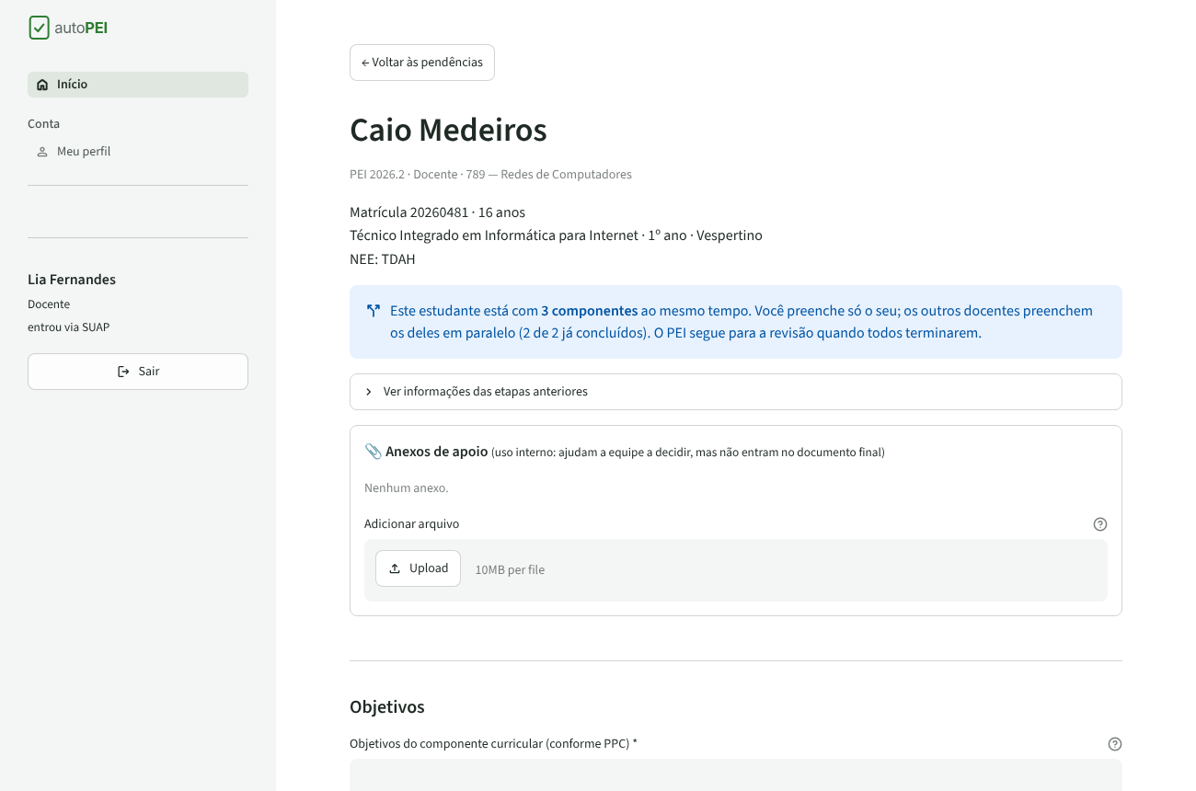
Figura 19 – Formulário do componente, com o aviso de preenchimento em paralelo

8.1 Estudos individualizados
Quem cadastra os estudos individualizados é o(a) docente, no próprio componente, e só se observar essa necessidade. A gestão não faz esse cadastro.
- Escolha o dia e o horário (horas fechadas: 13h–14h, 14h–15h…), a frequência e, se quiser, o local ou uma observação. Clique em Adicionar horário.
- Mais de um atendimento por semana: cadastre um horário para cada dia (por exemplo, segunda 13h–14h e quarta 13h–14h, ambos semanais).
- Quinzenal é a cada duas semanas; mensal, uma vez por mês. Use a observação para detalhes como “semanas ímpares” ou “a partir de 10/03”.
- Para retirar um horário, clique no ✕. Depois de concluir o componente, os horários ficam travados (se o NAPNE devolver para correção, você pode alterá-los).
No DOCX, a seção Estudos individualizados traz uma tabela com componente, docente, dia, horário, frequência e local de todos os horários cadastrados. Se nenhum docente cadastrar, a seção informa que o(a) estudante não tem estudo individualizado cadastrado.
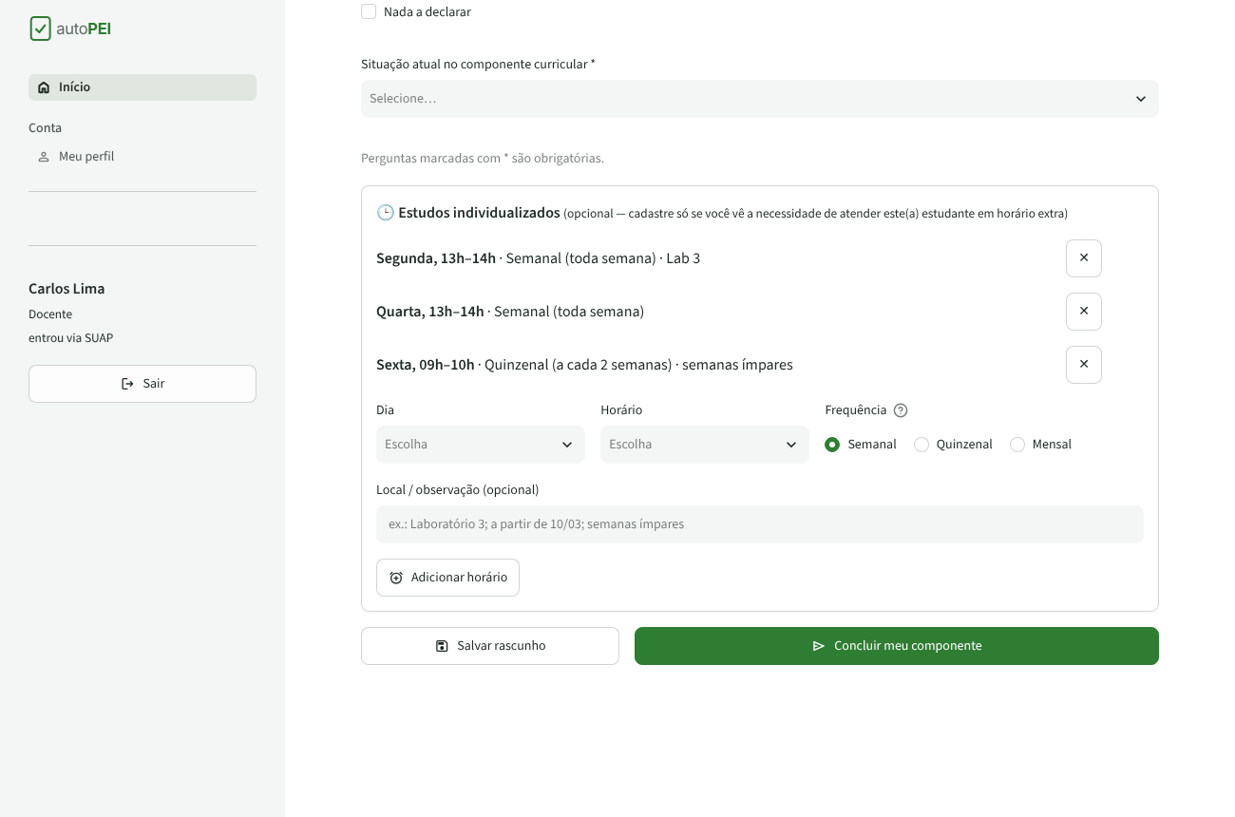
Figura 20 – Estudos individualizados cadastrados pelo docente

9. Guia do(a) administrador(a)

9.1 Campi e gestores
Em Administração → Campi e gestores, cadastre novos campi e, para cada campus, autorize a matrícula SUAP dos gestores (pode haver mais de um).
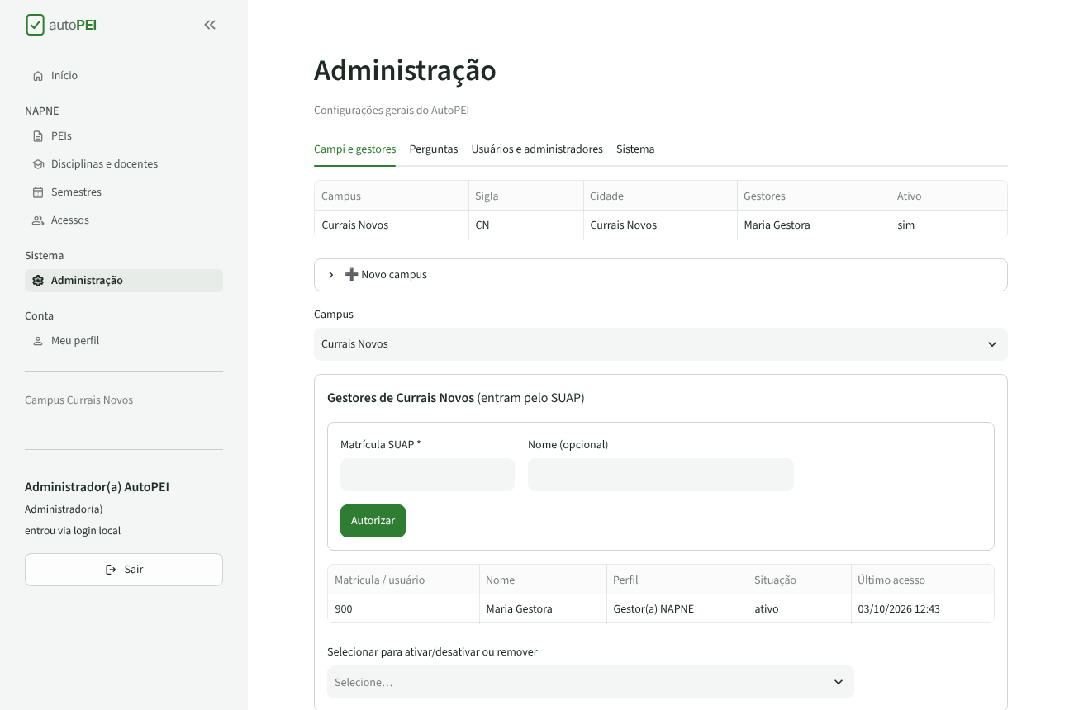
Figura 21 – Campi e gestores

9.2 Perguntas
Em Perguntas, escolha quem responde e edite o texto, o tipo (resposta longa, escolha única, múltipla escolha ou menu), as opções, a seção, a ordem, a obrigatoriedade e o texto automático do “Nada a declarar”. Perguntas já respondidas ficam inativas em vez de apagadas.
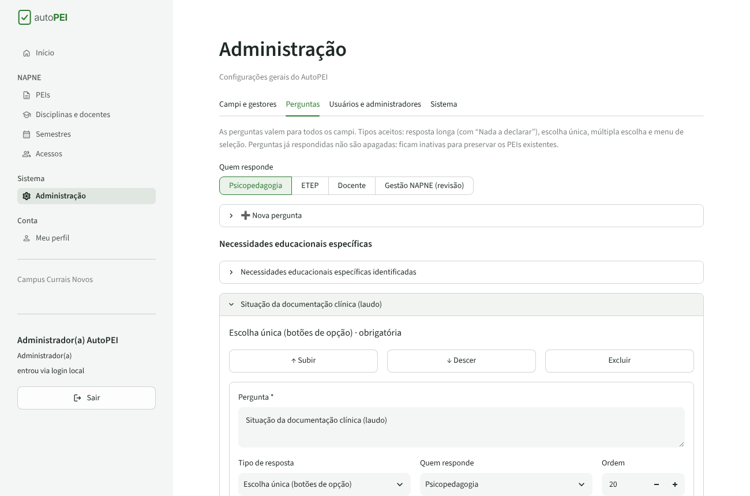
Figura 22 – Edição de perguntas

9.3 Usuários, administradores e configuração
Em Usuários e administradores, ative ou desative contas, conceda o perfil de administrador e redefina senhas locais. A integração com o SUAP (Client ID, Client Secret e endereço de retorno) é configurada no arquivo .env; veja o README. Tarefas por linha de comando:
uv run python scripts/gerenciar.py criar-admin --usuario admin --senha "Troque123"
uv run python scripts/gerenciar.py autorizar 1234567 "Currais Novos" gestor
uv run python scripts/gerenciar.py psicopedagoga ana.souza "Ana Souza" "Currais Novos" --senha "Troque123"
uv run python scripts/gerenciar.py listar

10. Perguntas frequentes

O docente não vê o PEI na caixa dele.
O PEI só chega aos docentes depois da Psicopedagogia e da ETEP. Confira também se o código da disciplina do estudante está associado à matrícula SUAP do docente em Disciplinas e docentes. O painel avisa quando há disciplina sem docente.

Quem cadastra os estudos individualizados? E os laudos?
Os estudos individualizados são cadastrados pelos docentes, no próprio componente. Os laudos são anexados pela Psicopedagogia. Gestão e auxiliares cadastram só os dados do estudante.

Uma disciplina tem dois docentes.
Associe os dois ao mesmo código. Qualquer um deles pode preencher o componente.

Pedi correção à ETEP. O PEI volta para os docentes?
Não. Ele volta só para a ETEP e depois direto para você. Para passar de novo pelos docentes, marque Passar novamente pelas etapas seguintes ao devolver.

Os anexos vão para o SUAP?
Não. Os anexos são internos e não entram no DOCX.

A auxiliar ou a ETEP não consegue entrar.
Verifique se a matrícula SUAP está em Acessos e ativa, e se a pessoa usou Entrar com SUAP. Esses perfis não funcionam com login e senha.

A psicopedagoga esqueceu a senha.
O(A) gestor(a) redefine em Acessos → Psicopedagogia.

11. Sigilo e boas práticas
Alerta ético: as informações do PEI e os anexos são reservados e o compartilhamento deve ser restrito às/aos envolvidos na ação pedagógica, sob pena de implicações legais.

- Anexe somente o necessário para a decisão pedagógica.
- Não guarde cópias do DOCX ou dos anexos em computadores compartilhados.
- Saia do sistema (botão Sair) ao terminar, principalmente em laboratórios.
- Revise a cada semestre a lista de matrículas autorizadas.

